МИНОБРНАУКИ РОССИИ

ФЕДЕРАЛЬНОЕ ГОСУДАРСТВЕННОЕ БЮДЖЕТНОЕ ОБРАЗОВАТЕЛЬНОЕ

УЧРЕЖДЕНИЕ ВЫСШЕГО ОБРАЗОВАНИЯ

«ВОРОНЕЖСКИЙ ГОСУДАРСТВЕННЫЙ УНИВЕРСИТЕТ»

(ФГБОУ ВО «ВГУ»)

Факультет Компьютерных наук

Кафедра программирования и информационных технологий

Мобильное приложение «StreamEd»

Курсовой проект

по дисциплине

Технологии программирования

09.03.02 Информационные системы и технологии  
Обработка информации и машинное обучение

6 семестр 2023/2024 учебного года

Зав. кафедрой ______________ д. ф.-м. н., профессор С.Д. Махортов

Обучающийся ______________ ст. 3 курса оч. отд. В. А. Батурин

Обучающийся ______________ ст. 3 курса оч. отд. А. С. Пекшев

Обучающийся ______________ ст. 3 курса оч. отд. Д. С. Семенов

Руководитель ______________ В.С. Тарасов, ст. преподаватель __. __.20__

Воронеж 2024

**Содержание**

Введение 3

1 Постановка задачи 4

1.1 Цели создания системы 4

1.2 Задачи проекта 4

1.3 Требования к разрабатываемой системе 4

1.3.1 Требования к разрабатываемой системе 4

1.3.2 Требования к функциям выполняемым приложением 4

2 Анализ предметной области 5

2.1 Терминология 5

2.2 Обзор аналогов 7

2.2.1 MyOwnConference 7

2.2.2 Pruffme 9

2.2.3 МТС Линк 10

2.3 Моделирование системы 12

2.3.1 Диаграмма прецедентов 12

2.3.2 Диаграммы последовательности 12

2.3.3 Диаграммы состояния 15

Введение

В эпоху цифровых технологий и развития Интернета, онлайн-образование и дистанционное обучение стали неотъемлемой частью нашей жизни. Популярностью пользуются различные вебинары, онлайн-курсы и семинары, которые позволяют получить новые знания и навыки, не выходя из дома. Однако, для проведения и трансляции таких мероприятий требуются специальные платформы, которые обеспечивают комфортное и эффективное взаимодействие между преподавателем и студентами.

Онлайн-платформы для вебинаров – это программные приложения, предназначенные для проведения и трансляции онлайн-мероприятий, а также для взаимодействия со зрителями и хранения записей. Они позволяют преподавателям проводить вебинары, семинары и курсы, а студентам – подключаться к ним, задавать вопросы и получать ответы в режиме реального времени. Такие платформы также предоставляют возможность хранить записи трансляций, что позволяет студентам просматривать их в любое удобное время.

В данной курсовой работе рассматривается процесс разработки собственной онлайн-платформы для проведения и трансляции вебинаров с возможностью взаимодействия со зрителями и хранения записей. В рамках работы будут рассмотрены различные аспекты разработки такой платформы, начиная с анализа предметной области, определения его концепции и основных требований. Затем будет изучено проектирование пользовательского интерфейса и пользовательского опыта, с учетом современных тенденций и личных практик в этой области. Важное внимание будет уделено выбору и интеграции соответствующих технологий для обеспечения необходимых функций, таких как трансляция видео и аудио, чат, модерация и другие.

1. Постановка задачи
   1. Цели создания системы

Целью данной работы является разработка онлайн-платформы для проведения и трансляции вебинаров с возможностью взаимодействия со зрителями и хранения записей.

* 1. Задачи проекта
* Регистрация и авторизация пользователей;
* Создание и редактирование курсов;
* Подписка на курсы;
* Проведение вебинаров (трансляций);
* Просмотр трансляций;
* Общение с преподавателем через чат;
* Просмотр записей трансляций;
* Модерация чата;
* Добавление и редактирование пользователей (студентов и преподавателей);
* Добавление и редактирование курсов;
* Удаление трансляций и записей.
  1. Требования к разрабатываемой системе
     1. Требования к разрабатываемой системе
* обеспечение авторизации и аутентификации пользователей;
* использование механизмов защиты от SQL-инъекций;
* использование протокола передачи данных HTTP;
* приложение должно быть построено на трехуровневой архитектуре.
  + 1. Требования к функциям выполняемым приложением
* Неавторизованный пользователь должен обладать возможностью:
* авторизоваться/зарегистрироваться в приложении;
* просматривать список рекомендуемых курсов;
* просматривать список всех курсов.
* Авторизованный студент должен обладать возможностью:
* записаться на нужный курс;
* просматривать прямые трансляции;
* общаться в чате с преподавателем;
* задавать анонимные вопросы в чате;
* просматривать записи вебинаров.
* Авторизованный преподаватель должен обладать возможностью:
* создавать свои курсы;
* проводить в них прямые трансляции;
* Записывать трансляции;
* общаться в чате со студентами
* модерировать чат, удаляя непристойные сообщения.

1. Анализ предметной области
   1. Терминология

Мобильное приложение – Программное обеспечение, предназначенное для работы на смартфонах, планшетах и других мобильных устройствах, разработанное для конкретной платформы.

Клиент – Это аппаратный или программный компонент вычислительной системы, посылающий запросы серверу.

Сервер – Выделенный или специализированный компьютер для выполнения сервисного программного обеспечения.

База данных – это упорядоченный набор структурированной информации или данных, которые обычно хранятся в электронном виде в компьютерной системе. База данных обычно управляется системой управления базами данных.

СУБД – система управления базами данных. Программное обеспечение, предназначенное для создания, управления и манипулирования базами данных. СУБД обеспечивает механизмы для хранения, извлечения, обновления и управления данными, а также для обеспечения целостности данных и безопасности.

SQL-запросы – Это наборы команд для работы с реляционными базами данных.

SQL-инъекция – Внедрении в запрос произвольного SQL-кода, который может повредить данные, хранящиеся в БД или предоставить доступ к ним.

HTTP – Это протокол, позволяющий получать различные ресурсы, например HTML-документы. Протокол HTTP лежит в основе обмена данными в Интернете.

HTTPS – это защищенная версия протокола HTTP, которая использует шифрование для обеспечения безопасности и конфиденциальности передаваемых данных, таких как пароли и номера кредитных карт. HTTPS использует сертификаты SSL/TLS для шифрования и обеспечения безопасности соединения между клиентом и сервером.

Android – Это операционная система с открытым исходным кодом, созданная для мобильных устройств на основе модифицированного ядра Linux.

Аутентификация – Процедура проверки подлинности, например, проверка подлинности пользователя путем сравнения введенного им пароля с паролем, сохраненным в базе данных.

Авторизация – Предоставление определенному лицу или группе лиц прав на выполнение определенных действий.

Модерация чата – это процесс контроля и управления сообщениями в чате, чтобы обеспечить соблюдение правил и норм общения, удалять нежелательные сообщения, предотвращая нарушения.

Кодеки – это программное обеспечение или аппаратное устройство, используемое для сжатия и декодирования аудио и видео данных.

Протоколы – это наборы правил и стандартов, определяющих, как устройства в сети обмениваются данными и информацией.

Прокси-сервер – это сервер, который действует как посредник между пользователем и интернетом, обрабатывая запросы пользователя и передавая их от имени пользователя к интернет-ресурсам.

* 1. Обзор аналогов

Разрабатывая приложение для проведения вебинаров, необходимо рассматривать разработку с точки зрения актуальности и уникальности проекта. Для оценки этих качеств необходимо прибегнуть к рассмотрению аналогов разрабатываемого приложения, адекватно оценивая все положительные и негативные черты того или иного продукта.

* + 1. MyOwnConference

MyOwnConference – это платформа для проведения вебинаров и онлайн-конференций, которая предоставляет возможность для проведения онлайн-мероприятий, таких как вебинары, семинары, конференции и онлайн-курсы. Платформа предлагает различные функции, такие как трансляция видео и аудио, чат, опросы, презентации, запись трансляций и другие. MyOwnConference позволяет создавать мероприятия на большом количестве участников и предоставляет возможность для интеграции с другими сервисами, такими как CRM-системы, платежные системы и другие.

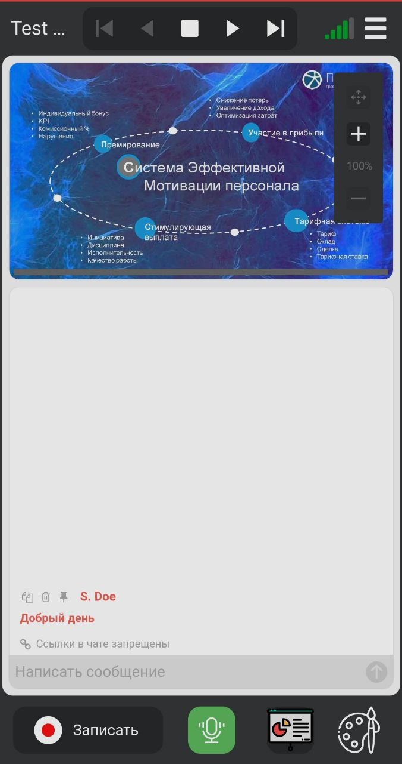

Рисунок 1 - Интерфейс вебинара «MyOwnConference»

* Преимущества:
* Большое количество функций для проведения вебинаров и онлайн-конференций;
* Возможность проводить опросы и голосования во время мероприятия;
* Возможность создавать мероприятия на большое количество участников (до 10000 человек);
* Возможность интеграции с сервисами электронной коммерции для продажи билетов на мероприятия.
* Возможность записи трансляций;
* Недостатки:
* Относительно высокая стоимость использования платформы;
* Ограниченные возможности для настройки дизайна и функциональности мероприятия;
* Недостаточная гибкость в планировании и управлении мероприятиями;
* Ограниченная поддержка мобильных устройств.
  + 1. Pruffme

Pruffme – это относительно новая платформа для проведения вебинаров, которая предлагает уникальные функции, такие как создание мероприятий с использованием виртуальной реальности, искусственного интеллекта, игровых элементов и интерактивных презентаций. Платформа позволяет создавать мероприятия на большом количестве участников и предоставляет возможность для интеграции с другими сервисами.

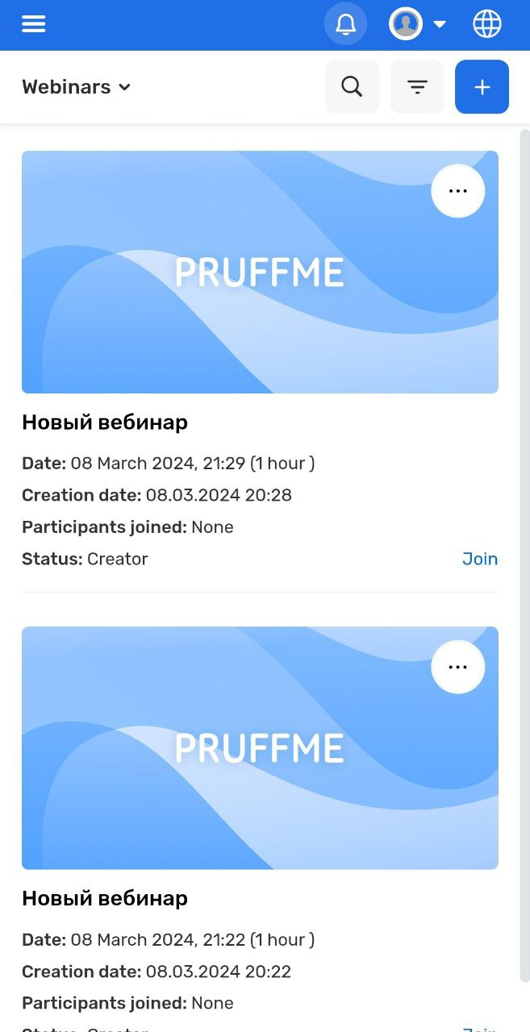

Рисунок 2 - Интерфейс сайта «Pruffme»

Преимущества:

* Большое количество функций для проведения вебинаров и онлайн-конференций;
* Мероприятия с использованием виртуальной реальности;
* Мероприятия с использованием искусственного интеллекта;
* Возможность создавать мероприятия с использованием игровых элементов;
* Возможность создавать мероприятия на большое количество участников;
* Интеграция с другими сервисами;
* Возможность записи трансляций;
* Недостатки:
* Относительно высокая стоимость использования платформы;
* Ограниченные возможности для настройки дизайна и функциональности мероприятия;
* Ограниченная поддержка мобильных устройств.
  + 1. МТС Линк

МТС Линк – это современная платформа для бизнес-коммуникаций, предлагающая комплексные инструменты для организации вебинаров, курсов, и совместной работы в команде. Платформа включает в себя функции для проведения онлайн-встреч, создания интерактивных досок, и проведения тестов, что делает её идеальным решением для образовательных и корпоративных целей. МТС Линк также поддерживает интеграцию с другими сервисами, такими как МойОфис и Битрикс24, что расширяет возможности использования платформы и упрощает работу с документами и проектами.

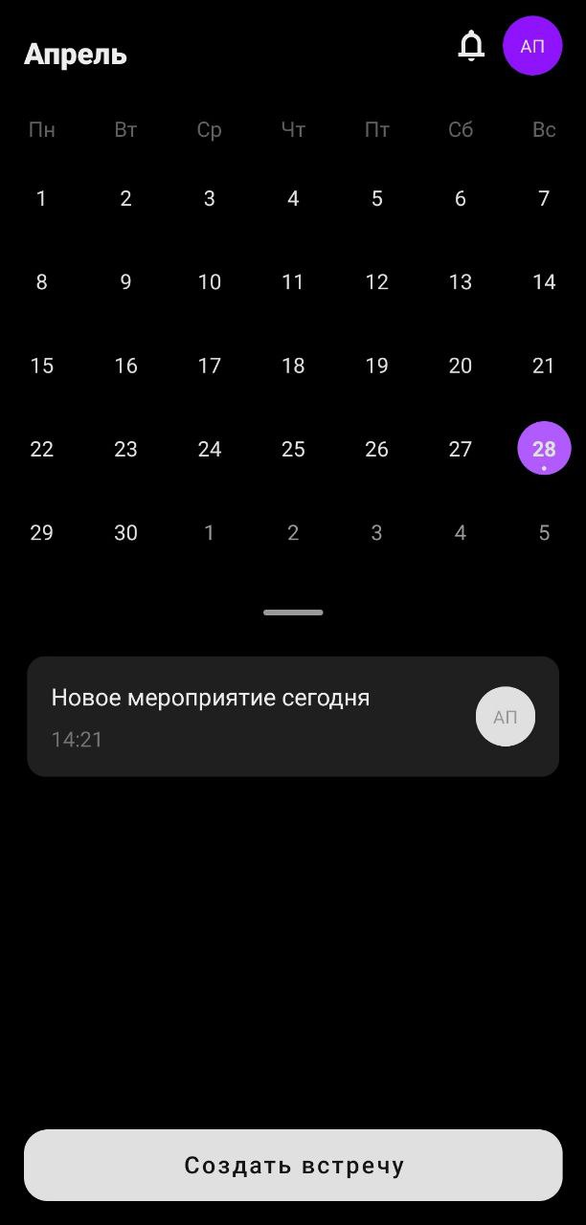

Рисунок 3 - Интерфейс мобильного приложения «МТС Линк»

* Преимущества:
* Большое количество функций для проведения вебинаров и онлайн-конференций;
* Экосистема сервисов для бизнес-коммуникаций, включая вебинары, курсы, чаты, и доски, что позволяет проводить конференции, курсы, и настраивать совместную работу с помощью майнд-карт и мессенджера;
* Поддержка множества платформ;
* Возможность создавать мероприятия на большое количество участников;
* Интеграция с другими сервисами, такими как МойОфис, Битрикс24, Яндекс Метрику, что расширяет возможности использования платформы;
* Возможность записи трансляций;
* Недостатки:
* Относительно высокая стоимость использования платформы;
* Ограниченные возможности для настройки дизайна и функциональности мероприятия;
* Поддержка малого числа функций в мобильном приложении.
* Недостаточная оптимизация мобильного приложения
  1. Моделирование системы
     1. Диаграмма прецедентов

Рассмотрим полную диаграмму для использования приложения разными типами пользователей. В данном случае необходимость составления диаграммы прецедентов продиктована прежде всего тем, что use-case диаграмма — это инструмент для моделирования системы и понимания ее функциональности и потребностей пользователей. Они помогают в определении основных действий, которые пользователь должен совершить в системе, чтобы достичь определенных целей. Они также позволяют определить возможные риски и проблемы, которые могут возникнуть в ходе использования системы. Данная диаграмма представлена на рисунке 4.

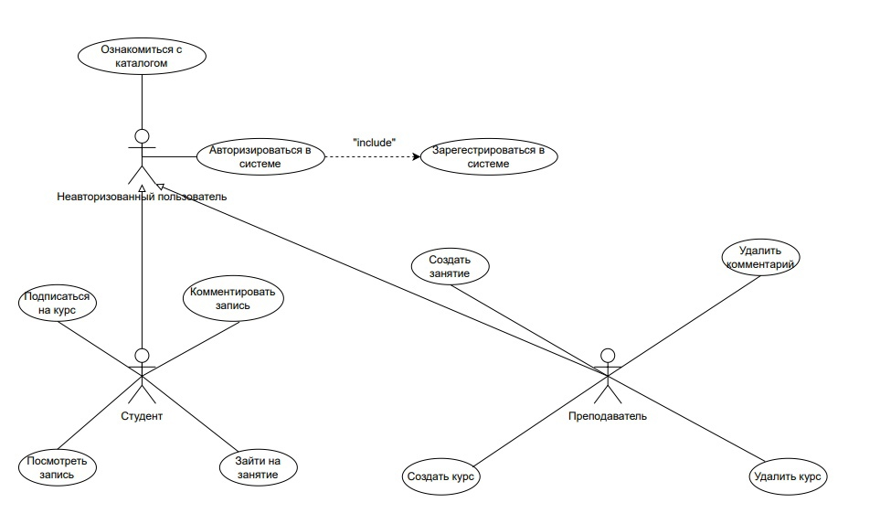

Рисунок 4 – Use-Case диаграмма пользования приложением

* + 1. Диаграммы последовательности

Диаграмма последовательности является важным инструментом для проекта, который помогает более глубоко понимать процесс, улучшать его эффективность и упрощать взаимодействие.

Рассмотрим диаграмму последовательности приложения. Данные диаграммы представлена на рисунках 5-7.

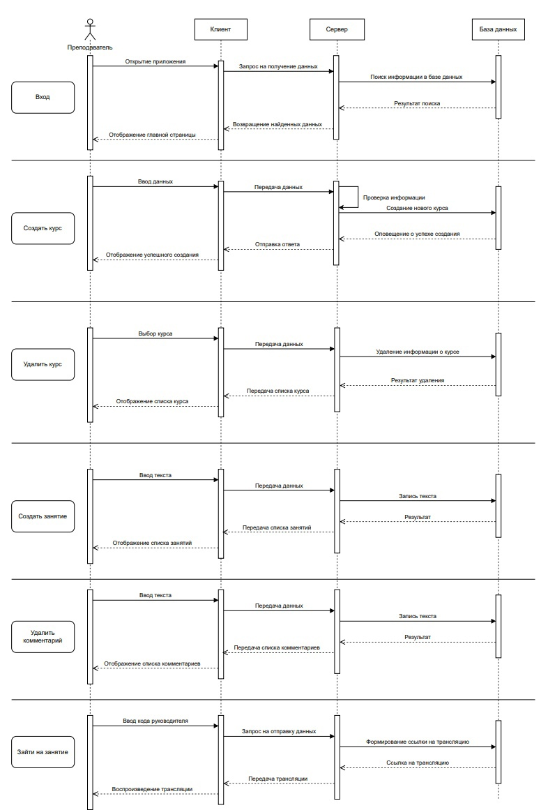

Рисунок 5 – Диаграмма последовательности преподавателя

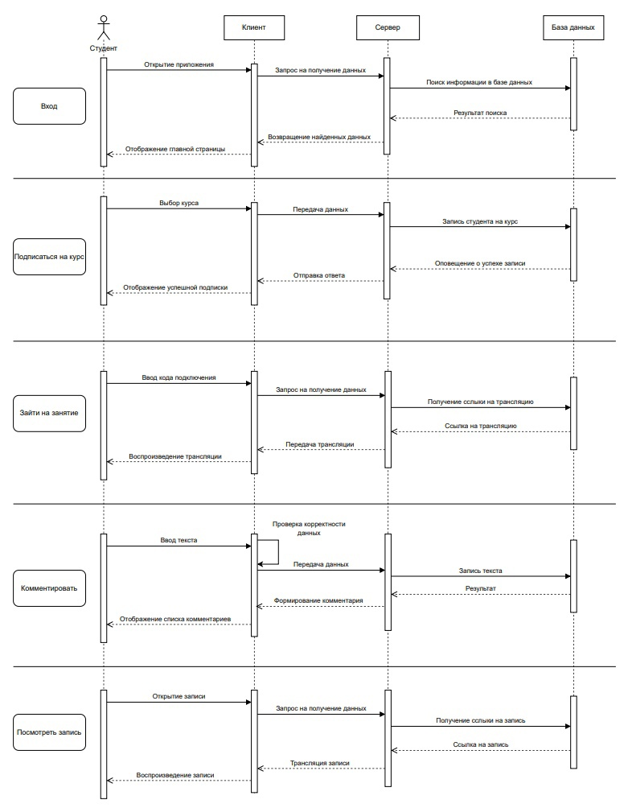

Рисунок 6 – Диаграмма последовательности студента

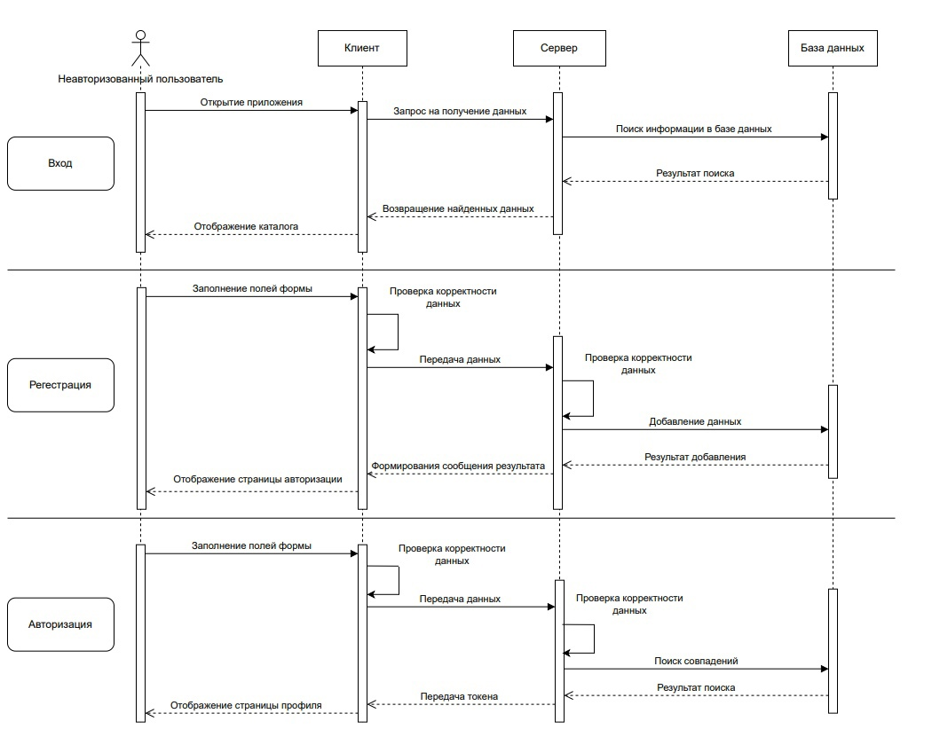 Рисунок 7 – Диаграмма последовательности неавторизированного пользователя

* + 1. Диаграммы состояния

Диаграмма состояния позволяет определить возможные сценарии поведения системы, выделить ключевые состояния и переходы между ними, а также оценить ее надежность и устойчивость к ошибкам. Для нашего проекта были спроектированы 3 диаграммы для состояний преподавателя, студента и неавторизированного пользователя. Данные диаграммы представлены на рисунках 8-10

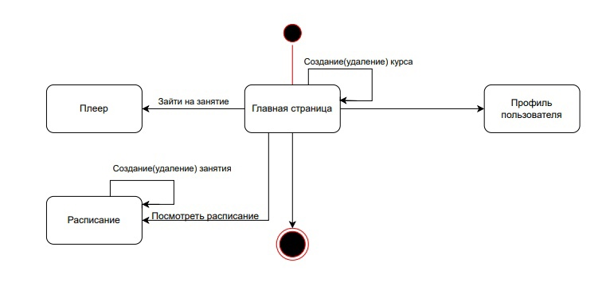 Рисунок 8 – Диаграмма состояния преподавателя

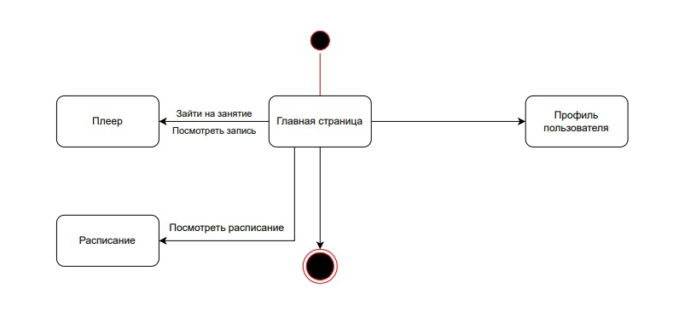 Рисунок 9 – Диаграмма состояния студента

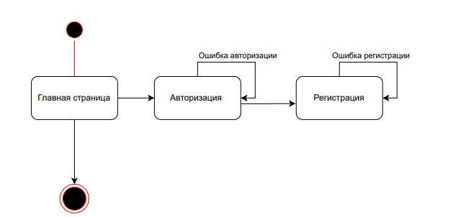

Рисунок 10 – Диаграмма состояния студента